Министерство образования Калининградской области
государственное бюджетное учреждение Калининградской области
профессиональная образовательная организация
«Колледж информационных технологий и строительства»
(ГБУ КО ПОО «КИТиС»)

УТВЕРЖДАЮ
Директор ГБУ КО ПОО «КИТиС»
_______________ М.А.Пашковский
«15» мая 2025 г.

ОТЧЕТ ПО УЧЕБНОЙ ПРАКТИКЕ

Обучающейся Горновой Виктории Сергеевны

Специальность 09.02.07 «Информационные системы и программирование»

Курс: _______2__________ группа ИСп 22 – 1

Сроки прохождения практики:
с «22»_______04________ 2025 г. по «15»_______05________ 2025 г.

Место практики
ГБУ КО ПОО «КИТиС»
(наименование организации)

Профессиональный модуль (ПМ.)

ПМ. 11 Разработка, администрирование и защита баз данных

Руководитель практики: _____________ Ефремов И.А.
(подпись) (Ф.И.О.)

Итоговая оценка по практике

_________________________________ ___________________________
(отлично, хорошо, удовлетворительно
Содержание
Введение 2
Задание 1 3
Задание 2 11
Задание 3 12
Задание 4 23
Задание 5 26
Задание 6 32
Задание 7 38
Заключение 40

Введение

Вариант 18. Проект МЕБЕЛЬ
Фирма специализируется на продаже офисной мебели разных видов заказчикам – школам, техникумам, вузам, фирмам, предприятиям, организациям. Это компьютерные столы различных моделей (СК-1, СК-2 и др.), тумбы (Т-1, Т-2 и др.), шкафы (Ш-1, Ш-2 и др.).
Необходимо спроектировать базу данных МЕБЕЛЬ, информация которой будет использоваться для учета продаж мебели. В БД должна храниться информация:
- о МОДЕЛЯХ мебели: название мебели, модель, характеристики модели, стоимость модели;
- ПОКУПАТЕЛЯХ: код покупателя, название покупателя, адрес покупателя, телефон покупателя;
- ДОГОВОРАХ на продажу мебели: номер договора, код покупателя, дата оформления договора, дата исполнения договора;
- ПРОДАЖАХ: номер договора, название мебели, модель, количество (шт.).
При проектировании БД необходимо учитывать следующее:
- покупатель может заключить несколько договоров. Договор заключается одним заказчиком;
- модель может быть связана с несколькими продажами (по разным договорам). Продажа имеет отношение к одной модели;
- по договору могут быть проданы несколько моделей мебели. Каждая продажа имеет отношение к одному договору.
Кроме того, следует учесть:
- каждый покупатель обязательно заключает договор. Каждый договор обязательно имеет отношение к покупателю;
- модель мебели не обязательно может быть продана (может не иметь спроса). Каждая продажа обязательно соответствует некоторой модели мебели;
- каждому договору обязательно соответствует хотя бы одна продажа. Каждая продажа обязательно соответствует некоторому договору
Задание 1. Проектирование и базы данных.
- Создание концептуальной ER-диаграммы:
Сущности: покупатель, модель мебели, договор, продажа. (рисунок 1)

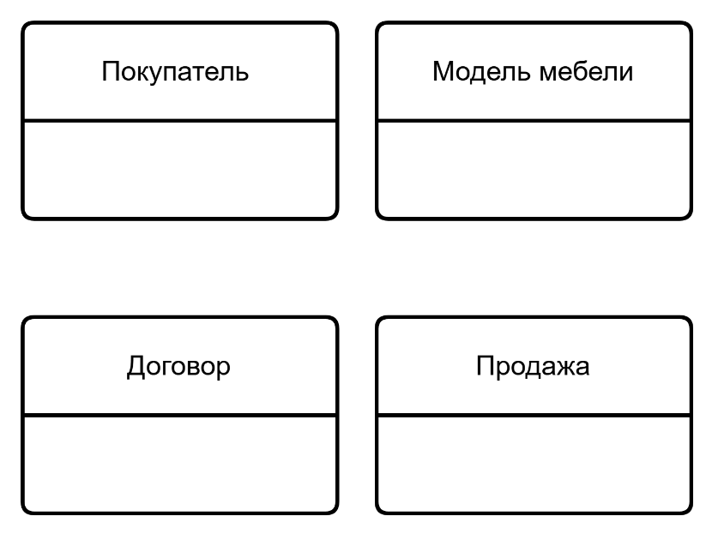
Рисунок 1 - Концептуальная ER-диаграмма, сущности

Обозначим атрибуты: (рисунок 2)
Покупатель – код покупателя, название покупателя, адрес покупателя, телефон покупателя.
Договор – номер договора, код покупателя, дата оформления договора, дата исполнения договора.
Модель мебели – название мебели, модель, характеристики модели, стоимость модели.
Продажа – номер договора, название мебели, модель, количество.
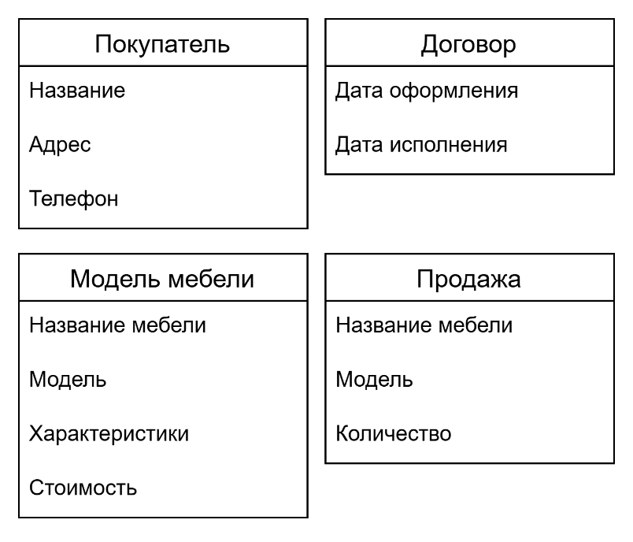
Рисунок 2 - Концептуальная ER-диаграмма, атрибуты

Определение связей: (рисунок 3)
- Покупатель → Договор (1 ко многим) – один покупатель заключает несколько договоров.
- Договор → Продажа (1 ко многим) - один договор содержит несколько продаж.
- Модель мебели → Продажа (1 ко многим) – модель может быть продана несколько раз.
Ограничения:
- Каждый покупатель должен иметь хотя бы один договор.
- Каждый договор должен содержать хотя бы одну продажу.
- Модель мебели может не иметь продаж.

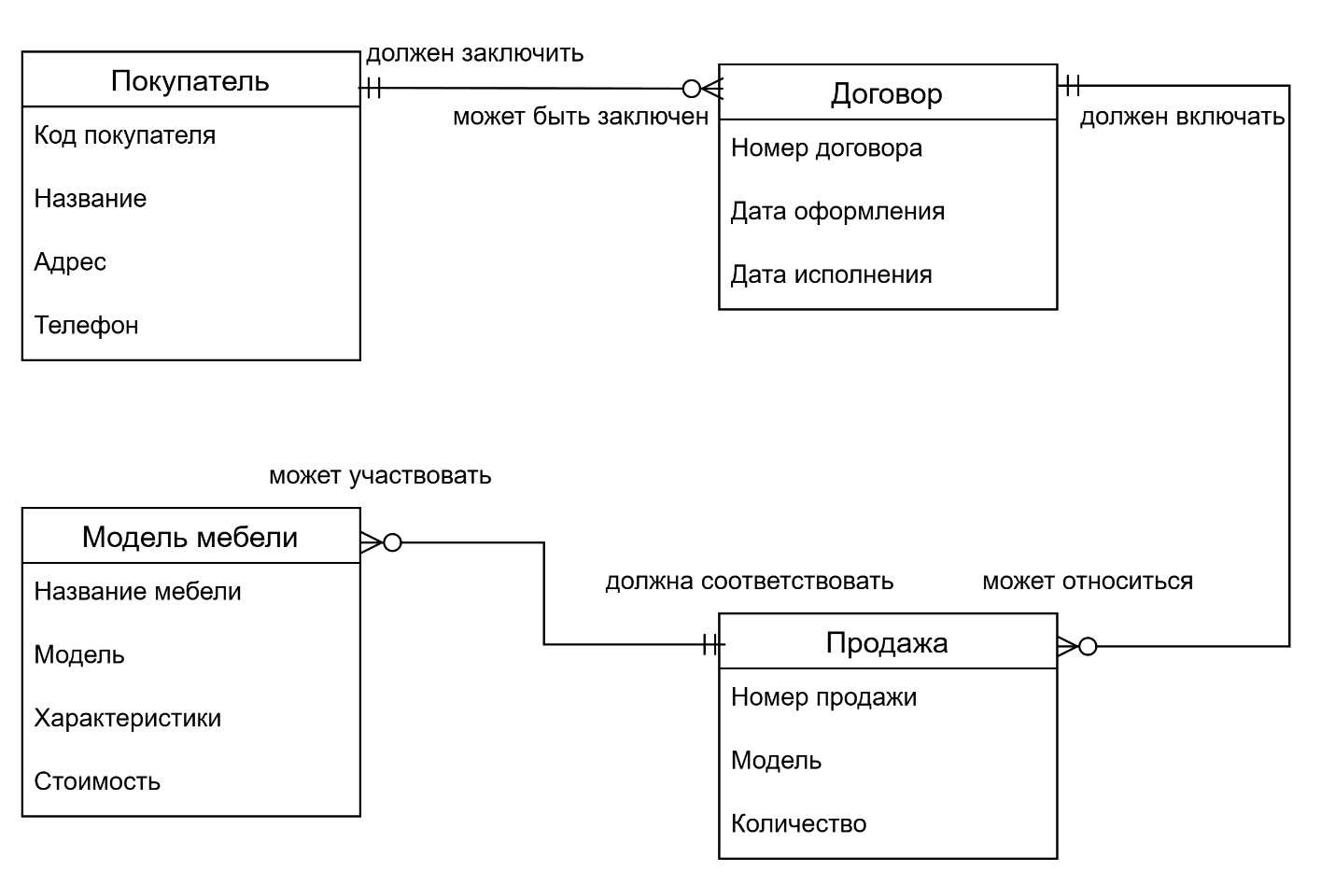
Рисунок 3 - Концептуальная ER-диаграмма, связи

- Создание физической ER-диаграммы: (рисунок 4)
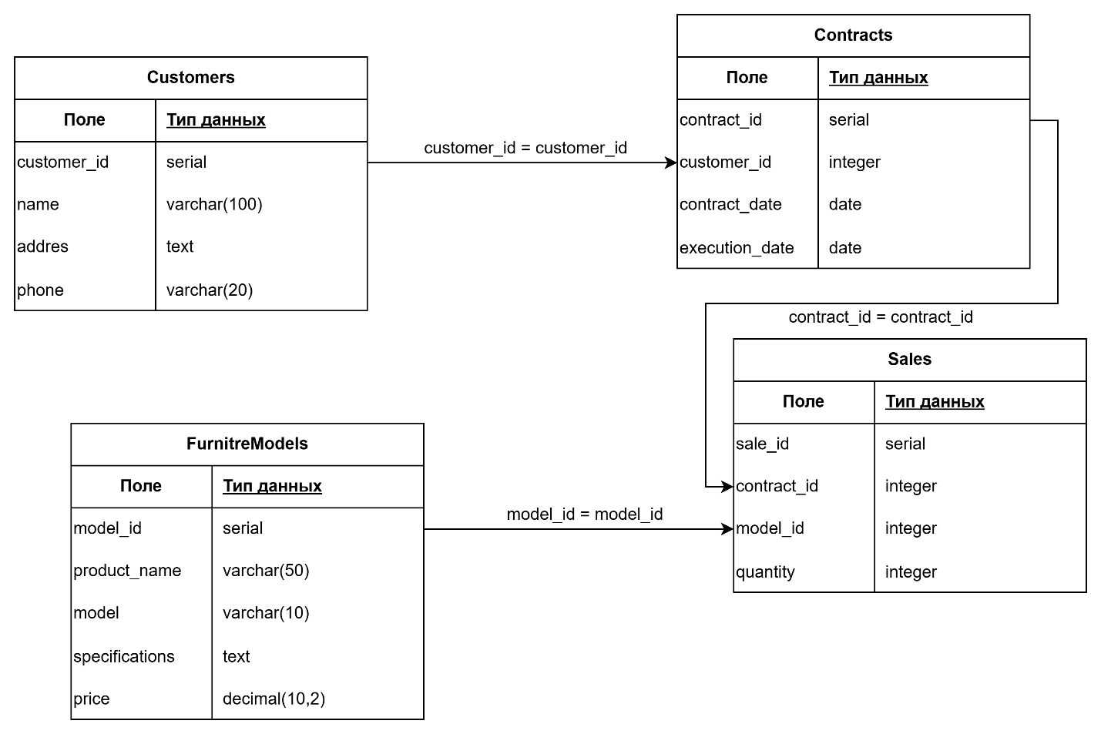
Рисунок 4 - Физическая ER-диаграмма.

- Анализ нормальных форм.
Таблица: Покупатель (Customers)
1НФ:
- Все атрибуты имеют атомарные значения;
- Каждая строка уникальна благодаря первичному ключу;
- Отсутствуют повторяющиеся группы данных
Вывод: таблица соответствует 1НФ.
2НФ:
- Таблица уже соответствует 1НФ
- Первичный ключ является простым (состоит из одного атрибута)
- Все неключевые атрибуты полностью функционально зависят от первичного ключа
Вывод: Таблица соответствует 2НФ.
3НФ:
- Таблица уже соответствует 2НФ
- Отсутствуют транзитивные зависимости между неключевыми атрибутами:
  - Нет атрибутов, которые зависят от других неключевых атрибутов
  - Все неключевые атрибуты зависят только от первичного ключа
Вывод: Таблица соответствует 3НФ.
Таблица: Модель мебели (Furniture_models)
1НФ:
- Все атрибуты имеют атомарные значения:
- Каждая строка уникальна благодаря первичному ключу
- Отсутствуют повторяющиеся группы данных
Вывод: Таблица соответствует 1НФ.
2НФ:
- Таблица уже соответствует 1НФ
- Первичный ключ является простым
- Все неключевые атрибуты полностью функционально зависят от первичного ключа
Вывод: Таблица соответствует 2НФ.
3НФ:
- Таблица уже соответствует 2НФ
- Отсутствуют транзитивные зависимости:
  - Нет атрибутов, которые зависели бы от других неключевых атрибутов
  - Все атрибуты зависят непосредственно от первичного ключа
Вывод: Таблица соответствует 3НФ.
Таблица: Договор (Сontracts)
1НФ:
- Все атрибуты имеют атомарные значения
- Каждая строка уникальна благодаря первичному ключу
- Отсутствуют повторяющиеся группы данных
Вывод: Таблица соответствует 1НФ.
2НФ:
- Таблица уже соответствует 1НФ
- Первичный ключ является простым
- Все неключевые атрибуты полностью функционально зависят от первичного ключа
Вывод: Таблица соответствует 2НФ.
3НФ:
- Таблица уже соответствует 2НФ
- Отсутствуют транзитивные зависимости:
  - Нет атрибутов, которые зависели бы от других неключевых атрибутов
  - Все атрибуты зависят непосредственно от первичного ключа
Вывод: Таблица соответствует 3НФ.
Таблица: Продажа (Sales)
1НФ:
- Все атрибуты имеют атомарные значения:
- Каждая строка уникальна благодаря первичному ключу
- Отсутствуют повторяющиеся группы данных
Вывод: Таблица соответствует 1НФ.
2НФ:
- Таблица уже соответствует 1НФ
- Первичный ключ является простым
- Все неключевые атрибуты полностью функционально зависят от первичного ключа
- Внешние ключи являются ссылочной целостностью
Вывод: Таблица соответствует 2НФ.
3НФ:
- Таблица уже соответствует 2НФ
- Отсутствуют транзитивные зависимости:
  - Нет атрибутов, которые зависели бы от других неключевых атрибутов
  - Все атрибуты зависят непосредственно от первичного ключа
Вывод: Таблица соответствует 3НФ.
- Создание базы данных в PostgreSQL. (рисунок 5)

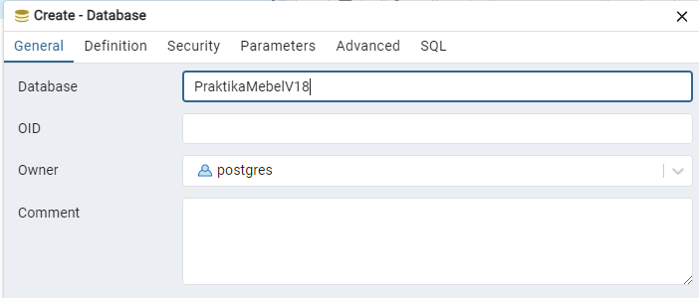
Рисунок 5 – Создание БД.
Создание таблиц: (рисунок 6-9)

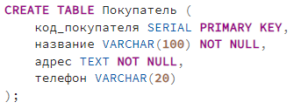
Рисунок 6 – Создание таблицы «Покупатель».

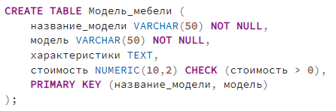
Рисунок 7 – Создание таблицы «Модель_мебели».

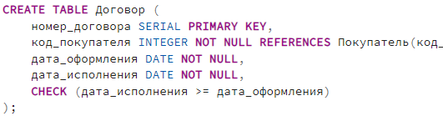
Рисунок 8 – Создание таблицы «Договор».

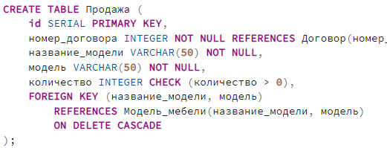
Рисунок 9 – Создание таблицы «Продажа»
Задание 2. Проектирование и базы данных.
Создание скрипта для заполнения БД:
Написан скрипт будет на Python.
Перед написанием кода скачиваю и импортирую библиотеки: psycopg2, Faker (рисунок 10)

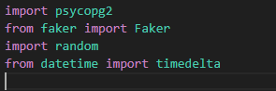
Рисунок 10 – Подключение библиотек Python.

Фрагмент кода PraktikaMebelV18.py:
# 200 покупателей
for _ in range(200):
name = f"ООО {fake.company()}"
address = fake.address().replace("\n", ", ")
phone = fake.phone_number()
cursor.execute("""
INSERT INTO Покупатель (название, адрес, телефон)
VALUES (%s, %s, %s)
""", (name, address, phone))

# 150 моделей мебели
models = []
types = ['СК', 'Т', 'Ш']
for typ in types:
for i in range(1, 51):
model = f"{typ}-{i}"
desc = f"{typ}-{i} {fake.word()} из ДСП"
price = round(random.uniform(1500, 8000), 2)
cursor.execute("""
INSERT INTO Модель_мебели (название_модели, модель, характеристики, стоимость)
VALUES (%s, %s, %s, %s)
""", (typ, model, desc, price))
models.append((typ, model))

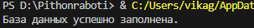
Рисунок 11 – Уведомление: «База данных заполнена»
Задание 3. Конструирование запросов.
Формулируем запросы:
- Вывод некоторых полей из двух и трёх таблиц: (3 запроса)
- Название покупателя и номер договора (рисунок 12 и 13)

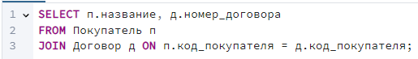
Рисунок 12 – Запрос 1 . (Код)

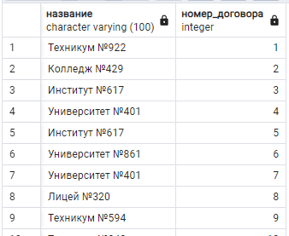
Рисунок 13 – Запрос 1. (Результат)

- Дата договора и модель мебели, проданная по нему (рисунок 14 и 15)

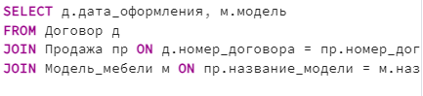
Рисунок 14 – Запрос 2 (Код)

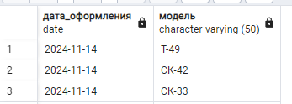
Рисунок 15 – Запрос 2. (Результат)

- Полный отчёт: покупатель, дата договора, модель, количество (рисунок 16 и 17)

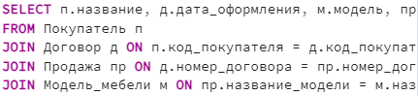
Рисунок 16 – Запрос 3. (Код)

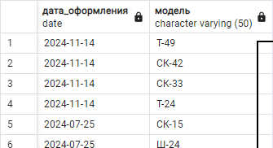
Рисунок 17 – Запрос 3. (Результат)

- Вывод данных по условию, представляющему выражение: (4 запросов)
- Найти мебель дороже 5000 руб. (рисунок 18 и 19)

Рисунок 18 - Запрос 4. (Код)

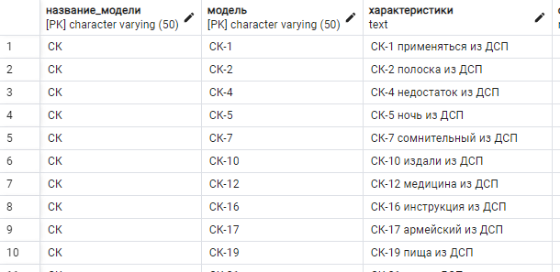
Рисунок 19 - Запрос 4. (Результат)

- Найти шкафы с ценой менее 6000 (рисунок 20 и 21)

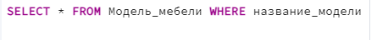
Рисунок 20 - Запрос 5. (Код)

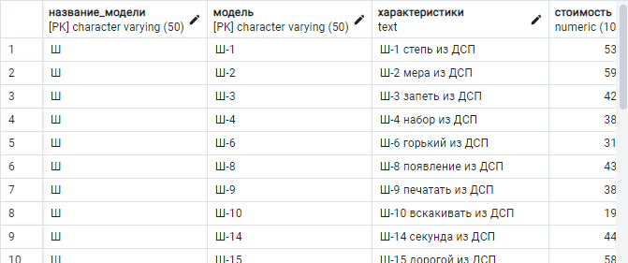
Рисунок 21 - Запрос 5. (Результат)

- Найти договоры в январе или феврале (рисунок 22 и 23)

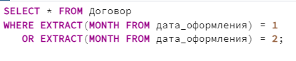
Рисунок 22 - Запрос 6. (Код)

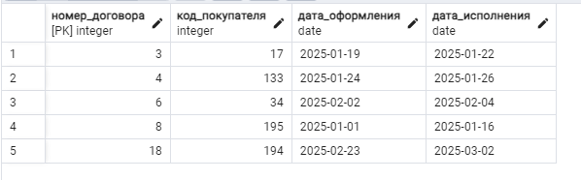
Рисунок 23 - Запрос 6. (Результат)

- Продажи, где количество больше 10 (рисунок 24 и 25)

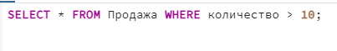
Рисунок 24 - Запрос 7. (Код)

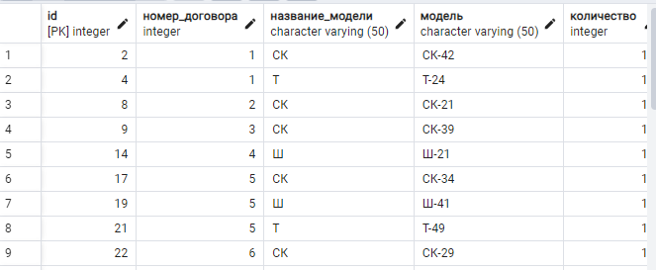
Рисунок 25 - Запрос 7. (Результат)

- С вычислениями над полями БД; (2 запроса)
- Общая стоимость продаж по каждой модели (рисунок 26 и 27)

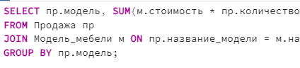
Рисунок 26 - Запрос 8. (Код)

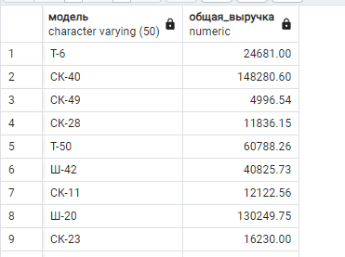
Рисунок 27 - Запрос 8. (Результат)

- Количество всех проданных товаров (рисунок 28 и 29)

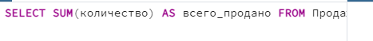
Рисунок 28 - Запрос 9. (Код)

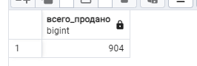
Рисунок 29 - Запрос 9. (Результат)

- С использованием подзапросов и вложенных запросов (3 запроса)
- Покупатели, у которых больше одного договора (рисунок 30 и 31)

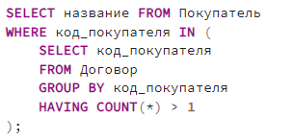
Рисунок 30 - Запрос 10. (Код)

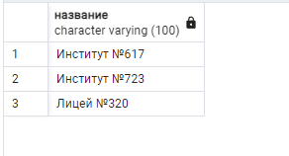
Рисунок 31 - Запрос 10. (Результат)

- Самая дорогая модель мебели (рисунок 32 и 33)

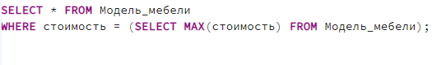
Рисунок 32 - Запрос 11. (Код)

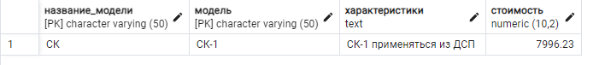
Рисунок 33 - Запрос 11. (Результат)

- Продажи, где количество больше среднего (рисунок 34 и 35)

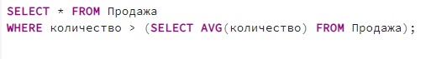
Рисунок 34 - Запрос 12. (Код)

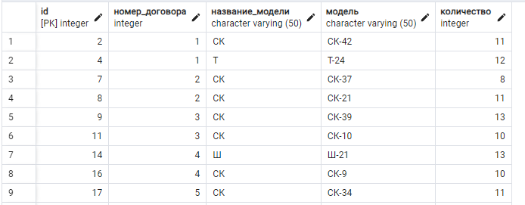
Рисунок 35 - Запрос 12. (Результат)

- С вычислениями связанными с датами и их типами (3 запроса)
- Сколько дней между оформлением и исполнением договора (рисунок 36 и 37)

Рисунок 36 - Запрос 13. (Код)
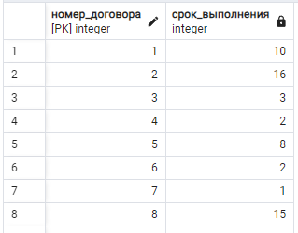
Рисунок 37 - Запрос 13. (Результат)

- Договоры, заключённые за последние 30 дней (рисунок 38 и 39)

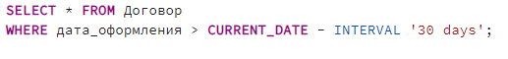
Рисунок 38 - Запрос 14. (Код)
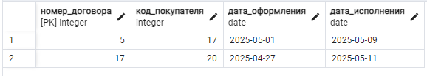
Рисунок 39 - Запрос 14. (Результат)

- Продажи по договорам, заключённым в 2024 году (рисунок 40 и 41)

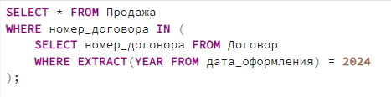
Рисунок 40 - Запрос 15. (Код)

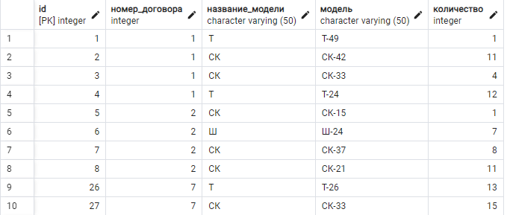
Рисунок 41 - Запрос 15. (Результат)

- На внесение изменений в БД. Добавление, удаление, изменение значений данных. (5 запросов)
- Добавление нового покупателя (рисунок 42 и 43)

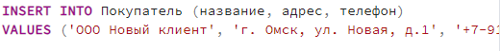
Рисунок 42 - Запрос 16. (Код)

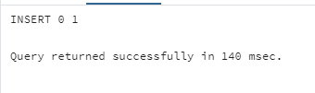
Рисунок 43 - Запрос 16. (Результат)

- Обновление телефона покупателя (рисунок 44 и 45)

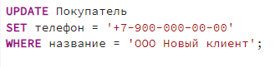
Рисунок 44 - Запрос 17. (Код)

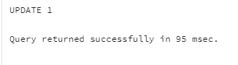
Рисунок 45 - Запрос 17. (Результат)

- Удаление продажи с количеством 1 (рисунок 46 и 47)

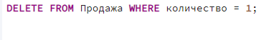
Рисунок 46 - Запрос 18. (Код)

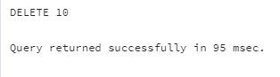
Рисунок 47 - Запрос 18. (Результат)

- Добавление новой модели мебели (рисунок 48 и 49)

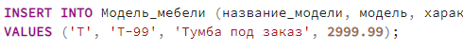
Рисунок 48 - Запрос 19. (Код)

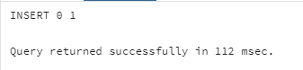
Рисунок 49 - Запрос 19. (Результат)

- Обновление стоимости модели (рисунок 50 и 51)

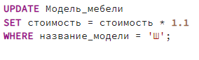
Рисунок 50 - Запрос 20. (Код)

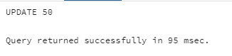
Рисунок 51 - Запрос 20. (Результат)

- Добавление и снятие ограничений для объектов БД (3 запроса)
- Добавление ограничения NOT NULL к характеристикам (если поле пустое) (рисунок 52 и 53)

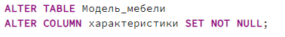
Рисунок 52 - Запрос 21. (Код)

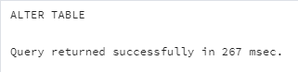
Рисунок 53 - Запрос 21. (Результат)

- Добавление ограничения на минимальное количество в продаже (рисунок 54 и 55)

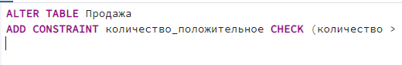
Рисунок 54 - Запрос 22. (Код)

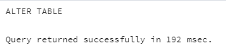
Рисунок 55 - Запрос 22. (Результат)

- Удаление ограничения (например, по имени) (рисунок 56 и 57)

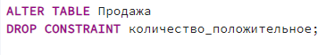
Рисунок 56 - Запрос 23. (Код)

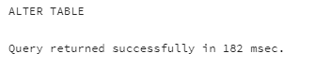
Рисунок 57 - Запрос 23. (Результат)
Задание 4. Конструирование отчетов.
Далее приведены SQL-запросы, создающие представления (VIEW), играющие роль отчётов по фирме.
1) Создание отчета по выручке за период.

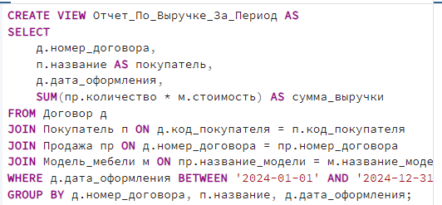
Рисунок 57 – Отчет 1. (Код)

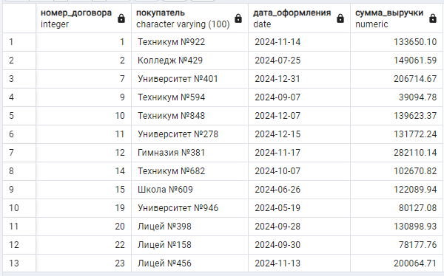
Рисунок 58 – Отчет 1. (Результат)

2) Создание отчета о проданных моделях по типам.
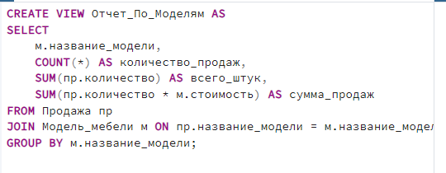
Рисунок 59 – Отчет 2. (Код)
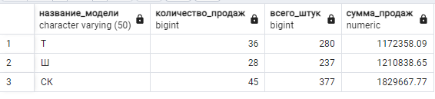
Рисунок 60 – Отчет 2. (Результат)
3) Создание отчета о выручке по покупателям.

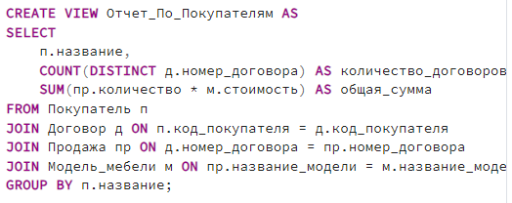
Рисунок 61 – Отчет 3. (Код)
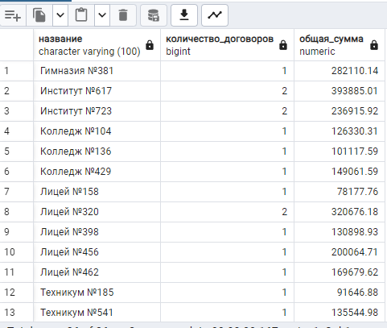
Рисунок 62 – Отчет 3. (Результат)
Задание 5. Оптимизация данных.
Измерим количество затраченного времени на поиск данных через сформированные запросы.
Сначала рассмотрим простые запросы:
Запрос 4 - Найти мебель дороже 5000 руб: (Рисунок 63)

Рисунок 63 – Запрос 4.

Рисунок 64 – Время выполнения запроса 4.

Запрос 7 - Продажи, где количество больше 10: (Рисунок 65)

Рисунок 65 – Запрос 7.

Рисунок 66 - Время выполнения запроса 7.

Запрос 17 - Обновление телефона покупателя: (Рисунок 67)

Рисунок 67 – Запрос 17.


Рисунок 68 – Время выполнения запроса 17.

Теперь рассмотрим сложные запросы:
Запрос 3 - Полный отчёт: покупатель, дата договора, модель, количество: (Рисунок 69)
Рисунок 69 – Запрос 3.

Рисунок 70 – Время выполнения запроса 3.

Запрос 8 - Общая стоимость продаж по каждой модели: (Рисунок 71)

Рисунок 71 – Запрос 8.

Рисунок 72 – Время выполнения запроса 8.

Запрос 10 - Покупатели, у которых больше одного договора: (Рисунок 73)

Рисунок 73 – Запрос 10.

Рисунок 74 – Время выполнения запроса 10.

Увеличение количества записей в таблицах:

Пример кода в Python:
#МОДЕЛИ МЕБЕЛИ
models = []
types = ['СК', 'Т', 'Ш'] # Столы, тумбы, шкафы
for typ in types:
for i in range(1, 5100): # 3 × 5100 = 15 300 моделей
model = f"{typ}-{i}"

Измерим время затраченное на поиск данных тех же запросов, но в условиях увеличенного количества записей.
Запрос 4 - Найти мебель дороже 5000 руб: (Рисунок 75)

Рисунок 75 – Запрос 4.

Рисунок 76 – Время выполнения запроса 4.

Запрос 7 - Продажи, где количество больше 10: (Рисунок 77)

Рисунок 77 – Запрос 7.

Рисунок 78 - Время выполнения запроса 7.

Запрос 17 - Обновление телефона покупателя: (Рисунок 79)

Рисунок 79 – Запрос 17.

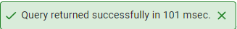
Рисунок 80 – Время выполнения запроса 17.

Теперь рассмотрим сложные запросы:
Запрос 3 - Полный отчёт: покупатель, дата договора, модель, количество: (Рисунок 81)

Рисунок 81 – Запрос 3.

Рисунок 82 – Время выполнения запроса 3.

Запрос 8 - Общая стоимость продаж по каждой модели: (Рисунок 83)

Рисунок 83 – Запрос 8.

Рисунок 84 – Время выполнения запроса 8.

Запрос 10 - Покупатели, у которых больше одного договора: (Рисунок 85)

Рисунок 85 – Запрос 10.

Рисунок 86 – Время выполнения запроса 10.

Теперь попробуем оптимизировать запросы с помощью индексов:
Рассмотрим запросы 4, 5 и 7. (Таблица 1)

Таблица 1 – Результаты оптимизации запросов
Запрос | Время до оптимизации | Время после оптимизации
SELECT * FROM Модель_мебели WHERE стоимость > 5000; | 187 msec | 94 msec
SELECT * FROM Модель_мебели  WHERE название_модели = 'Ш' AND стоимость < 6000; | 181 msec | 126 msec
SELECT * FROM Продажа WHERE количество > 10; | 157 msec | 104msec

Задание 6. Безопасность данных.
- Создаем роль для доступа на чтение к базе без права создания сеансов работы с сервером БД (Рисунок 87)

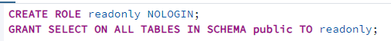
Рисунок 87 – Создание роли для чтения.

- Создаем пользователя сервера БД и предоставляем ему привилегию использования роли (Рисунок 88), созданной в предыдущем задании. Проверьте, что этот пользователь может выполнять любые запросы на выборку из таблиц демонстрационной базы данных, но не может их обновлять.

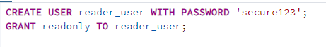
Рисунок 88 – Создание пользователя и привязка к роли.

Теперь reader_user может выпонять запросы на выборку (Рисунок 89)

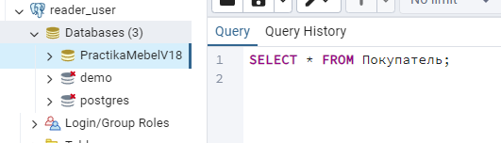
Рисунок 89 – Выполнение запроса на выборку пользователем reader_user

Но не может обновлять данные (Рисунок 90-91)

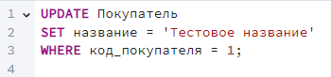
Рисунок 90 – Запрос на обновление данных

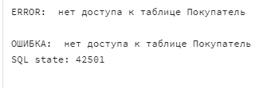
Рисунок 91 – Ошибка
- Построим пример, показывающий, что для доступа к таблицам схемы необходимо также предоставить право использования (USAGE) этой схемы
Создадим новою схему и таблицу (Рисунок 92)

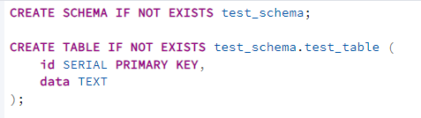
Рисунок 92 – Создание новой схемы и таблицы

Выдаем права пользователю reader_user без USAGE (Рисунок 93)

Рисунок 93 - Выдача прав пользователю без USAGE

Теперь попробуем выполнить запрос: (Рисунок 94)
SELECT * FROM test_schema.test_table;

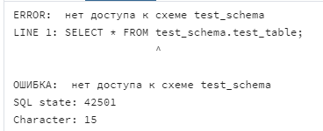
Рисунок 94 – Ошибка

Это подтверждает, что наличие права SELECT не даёт доступа без USAGE на схему.
Теперь предоставим право USAGE и повторим запрос (Рисунок 95-96)

Рисунок 95 – Предоставление права USAGE

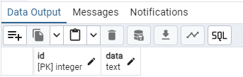
Рисунок 96 – Выполненный запрос

Теперь таблица успешно читается пользователем.
- Реализуем схему разграничения доступа на уровне строк для пользователей уровня приложения (не зарегистрированных как пользователи на сервере базы данных)
Создадим таблицу app_users, а также добавим столбец, который будет связывать строку с конкретным логическим пользователем (Рисунок 97)
CREATE TABLE app_users (
app_user_id SERIAL PRIMARY KEY,
app_username VARCHAR(255) UNIQUE NOT NULL
);
INSERT INTO app_users (app_username) VALUES ('user');
ALTER TABLE Продажа ADD COLUMN app_user_id INTEGER;

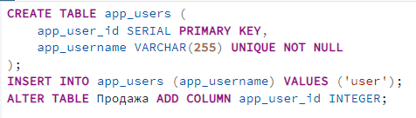
Рисунок 97 – Создание таблицы и столбца

Заполним данные с привязкой к пользователю (Рисунок 98)
Пример обновления данных: назначим все продажи со столбцом модель = 'Ш-1' пользователю с app_user_id = 1:

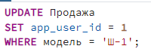
Рисунок 98 – Обновление данных

Включаем защиту и создаем политику разрешающую доступ только к строкам, где app_user_id соответствует установленному значению переменной app.user_id: (Рисунок 99-100)

Рисунок 99 – Включение защиты

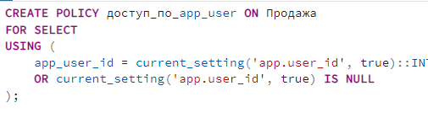
Рисунок 100 – Создание политики

- Реализуем разграничение доступа на уровне строк, обеспечивающее три уровня:
  - Совершенно секретный доступ;
  - Секретный доступ;
  - Открытый доступ.
Добавим уровень доступа в app_users (Рисунок 101)
ALTER TABLE app_users ADD COLUMN access_level INTEGER NOT NULL DEFAULT 3;

Рисунок 101 – Добавление уровня доступа в app_users

Добавим уровень доступа в таблицу Продажа (Рисунок 102)
ALTER TABLE Продажа ADD COLUMN access_level INTEGER NOT NULL DEFAULT 3;

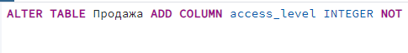
Рисунок 102 – Добавление уровня в таблицу Продажа

Для примера обновим уровни доступа пользователей (1 - полностью секретный, 2 - секретный, 3 - открытый) (Рисунок 103)
UPDATE app_users SET access_level = 1 WHERE app_user_id = 1;

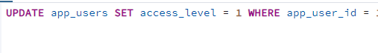
Рисунок 103 – Обновление уровня доступа пользователей
Создаем политику доступа с учётом уровня доступа (Рисунок 104)
CREATE POLICY продажа_policy ON Продажа
USING (
access_level <= (
SELECT access_level FROM app_users WHERE app_user_id = current_setting('app.user_id')::INTEGER
)
);
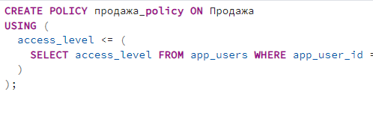
Рисунок 104 – Создание политики
Задание 7. Надежность баз данных. Восстановление после отказов.
Создадим копию своей базы данных утилитой pg_dump, выполним несколько обновляющих транзакций.(105-107)

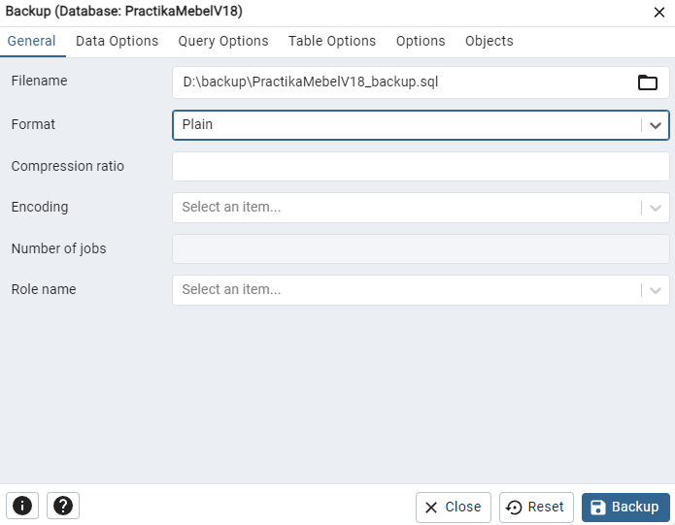
Рисунок 105 – Создание копии БД

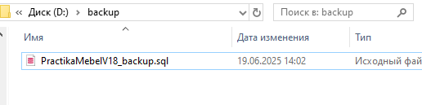
Рисунок 106 – Созданная копия в папке backup

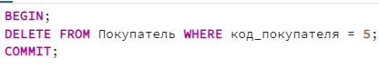
Рисунок 107 – Обновляющая транзакция

Уничтожим базу данных и восстановим ее содержимое, используя резервную копию. (Рисунок 108)
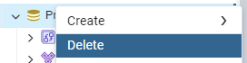
Рисунок 108 – Удаление базы данных

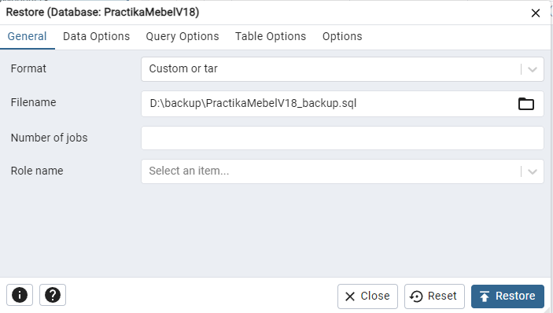
Рисунок 109 – Восстановление БД
Включим архивирование журнала базы данных и убедимся Включим архивирование журнала базы данных. Создадим папку для хранения, откроем postgresql.conf и внесем туда: (Рисунок 110)
wal_level = replica
archive_mode = on
archive_command = 'copy "%p" "D:\\PostgreSQL\\wal_archive\\%f"'

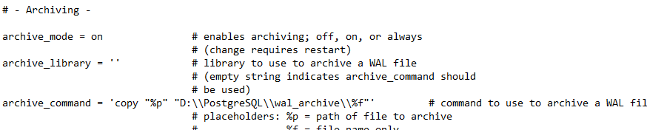
Рисунок – 110 – Включение архивирования
Заключение
В ходе прохождения учебной практики по дисциплине «Базы данных» была выполнена комплексная работа, охватывающая все основные этапы проектирования и сопровождения информационной системы на основе СУБД PostgreSQL.
Были выполнены следующие этапы работы:
- построена ER-диаграмма, проведена нормализация до 3НФ;
- созданы таблицы в PostgreSQL и заполнены с помощью Python-скрипта;
- написаны SQL-запросы разного типа: выборка, условия, агрегаты, подзапросы, изменения данных;
- созданы представления (VIEW) для формирования отчётов;
- проведена оптимизация запросов с помощью индексов и измерения времени выполнения;
- реализована система разграничения доступа к данным с использованием ролей, прав и RLS;
- выполнено резервное копирование и восстановление базы, работа с журналом транзакций и точкой восстановления.
В результате были закреплены практические навыки по проектированию, защите и обслуживанию баз данных, что пригодится при разработке реальных ИС.

